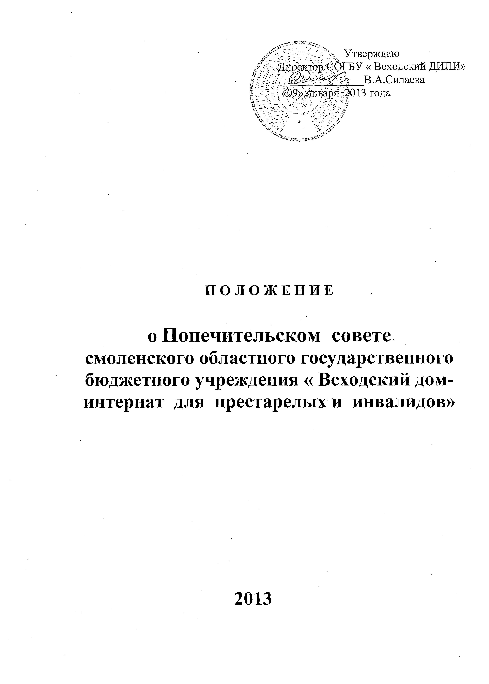

1. Общие положения

1.1. Попечительский совет смоленского областного государственного бюджетного учреждения «Всходский дом-интернат для престарелых и инвалидов» (далее – Учреждение) является общественным органом, который оказывает содействие администрации в организации уставной деятельности Учреждения, укреплении его материально-технической базы, решении вопросов социальной защиты престарелых граждан и инвалидов Учреждения.
1.2. Попечительский совет создается по инициативе администрации Учреждения.
1.3. Порядок формирования и полномочия Попечительского совета определяются положением о Попечительском совете.
1.4. Цель деятельности Попечительского совета: всемерная, всевозможная, всесторонняя поддержка Учреждению, в том числе финансовая и материальная; содействие, стимулирование, информация и пропаганда его деятельности; правовое обеспечение, защита и поддержка прав и интересов Учреждения, его престарелых граждан, инвалидов и работников.
1.5. В состав Попечительского совета входят представители органов государственной власти, органов местного самоуправления, предпринимательских и финансовых кругов, средств массовой информации, женских молодежных, благотворительных и других общественных объединений, ассоциаций и фондов, предприятий, организаций и учреждений независимо от форм собственности, в том числе и зарубежных, а также граждане, изъявившие желание и способные по своим деловым и моральным качествам выполнить задачи, стоящие перед ним.
1.6. Попечительский совет действует на основе гласности, самостоятельности, инициативности, добровольности и равноправия его членов. В своей работе Попечительский совет руководствуется Конституцией Российской Федерации, федеральными законами, указами и распоряжениями Президента Российской Федерации, постановлениями и распоряжениями Правительства Российской Федерации, нормативными правовыми актами Министерства труда и социального развития Российской Федерации, другими нормативными актами, Уставом Учреждения, а также положением о Попечительском совете.
1.7. Попечительский совет действует в тесном контакте с администрацией Учреждения и учредителем. Он не вправе вмешиваться в текущую оперативно- распорядительную деятельность администрации. Решения Попечительского совета имеют рекомендательный и консультативный характер.
1.8. Члены Попечительского совета исполняют свои обязанности безвозмездно без отрыва от основной производственной и служебной деятельности.

2. Основные направления деятельности Попечительского совета

2.1. Основными направлениями деятельности Попечительского совета является:
- содействие в привлечении внебюджетных источников финансирования Учреждения;
- содействие в финансировании нововведений, способствующих дальнейшему совершенствованию управления Учреждением, укреплению его материально-технической базы, улучшению обслуживания престарелых граждан и инвалидов, внедрению новых форм обслуживания;
- содействие созданию и публикации учебных, методических, рекламных и т.п. материалов и пособий; проведению инновационной, социально-реабилитационной работы, повышающей эффективность и качество обслуживания; публикациями о ней и распространению ее результатов, способствующих повышению престижа Учреждения;
- содействие в улучшении культурно-бытового и социально-медицинского обслуживания проживающих в учреждении престарелых и инвалидов;
- содействие в организации хозяйственной деятельности Учреждения, а также работы лечебно- производственных (трудовых) мастерских и подсобных сельских хозяйств;
- участие в проведении праздников и других культурно-массовых мероприятий в Учреждении;
- содействие в совершенствовании организации труда работников Учреждения, повышении их дисциплины, ответственности и чуткого отношения к обслуживаемому контингенту;
- содействие в повышении уровня социальной защищенности работников Учреждения;
- участие в рассмотрении предложений, заявлений, жалоб граждан по вопросам организации социального обслуживания в Учреждении;
- внесение предложений в администрацию Учреждения, а также в органы государственной власти по вопросам защиты прав и интересов, обслуживаемых престарелых и инвалидов.
2.2. В положении о Попечительском совете могут быть предусмотрены иные направления деятельности совета, не противоречащие законодательству Российской Федерации, другими нормативными правовыми актами, а также Уставу Учреждения.

3. Организация и порядок работы Попечительского совета

3.1. Попечительский совет создается на весь срок деятельности Учреждения.
3.2. Попечительский совет возглавляется председателем, избираемым на первом заседании совета большинством голосов при открытом голосовании и утверждаемым учредителем сроком на 2 года. На первом заседании совета открытым голосованием избирается заместитель председателя, а также назначается секретарь.
3.3. Число членов Попечительского совета является произвольным и зависит от количества попечителей Учреждения.
3.4. Новые представители могут быть приняты в состав Попечительского совета только при условии, что за их кандидатуры проголосовало более половины от числа присутствующих на заседании совета, которое рассматривало вопрос приема новых членов Попечительского совета.
3.5. Член Попечительского совета вправе по своему желанию беспрепятственно выйти из него.
3.6. Решения Попечительского совета принимаются на его заседаниях, проводимых один раз в полгода согласно плану работы. Внеочередные заседания могут быть созданы его председателем по мере необходимости или по требованию членов Попечительского совета. В период между заседаниями руководство советом осуществляет председатель.
3.7. Заседания Попечительского совета правомочны при присутствии на них не менее 2/3 числа всех членов совета. В заседаниях Попечительского совета с правом совещательного голоса участвует директор Учреждения, а в его отсутствие – лицо, замещающее директора.
3.8. Решения Попечительского совета принимаются путем открытого голосования большинством голосов присутствующих на заседании членов совета. В случае равенства голосов «за» и «против» решающим является голос председательствующего.
3.9. Решения Попечительского совета оформляются протоколами, которые подписываются председательствующими и секретарем, ведущим протокол заседания.

4. Права Попечительского совета

4.1. Для осуществления возложенных функций Попечительскому совету могут быть предоставлены следующие права:
- способствовать целесообразному расходованию бюджетных средств, выделенных на содержание Учреждения, а также средств, передаваемых Учреждению гражданами и юридическими лицами в процессе осуществления благотворительной деятельности. В случае их нецелевого использования и расходования информировать об этом органы, осуществляющие контроль за деятельностью Учреждения;
- вносить предложения администрации Учреждения по совершенствованию его деятельности в сфере социального обслуживания населения, в том числе внедрению в практику передового опыта работы, укреплению кадрового состава и развитию его материально-технической базы;
- обращаться в органы различного подчинения за консультационной и методической помощью по интересующим его вопросам;
- принимать участие в конференциях, совещаниях, семинарах, а также выступать в средствах массовой информации по вопросам социального обслуживания населения;
- участвовать в проверке деятельности Учреждения, пользоваться его банком информационных данных.
4.2. О выявленных недостатках в работе Учреждения председатель Попечительского совета ставит в известность администрацию Учреждения и вносит предложения по их устранению.

5. Функции Совета

5.1. В соответствии с направлениями своей деятельности, для достижения целей своего создания, Совет через своих членов:
- привлекает добровольные взносы различных физических, юридических лиц,
общественных организаций. В качестве добровольного взноса могут быть
приняты как денежные средства, так и любое имущество, выполнение работы или услуги;
- содействует созданию и публикации учебных, методических, рекламных и т.п. материалов и пособий; проведению инновационной социально-реабилитационной работы; публикациям о ней и распространению ее результатов, способствующих повышению престижа Учреждения;
- разрабатывает и реализует конкретные мероприятия по финансированию и материальному обеспечению информационной, экспериментальной, производственной, рекламной деятельности Учреждения, его работников;
- в необходимых случаях учреждает и выплачивает из собственных средств премии сотрудникам.
5.2. Для реализации целей, предусмотренных настоящим Положением, Совет:
- пользуется и распоряжается переданными Совету имущественными,
материальными и финансовыми ресурсами;
- использует права, льготы и привилегии, предоставляемые действующим законодательством и нормативно-правовыми актами органов власти и управления общественными объединениями и некоммерческими организациями;
- организует и, при необходимости, обеспечивает защиту законных прав и интересов Учреждения, его проживающих и персонала.
- Совет собирается на свои заседания не реже 2-х раз в год.
Внеочередные заседания Совета собираются по инициативе Учреждения или представителей органа Совета.
- Заседания Совета правомочны при условии присутствия 2/3 части представителей органа.
6. Права и обязанности членов Совета
6.1. Членство в Совете может быть индивидуальным и коллективным. Членами
Совета могут быть граждане (в том числе иностранных государств), а также
юридические лица предприятия, организации, учреждения, общественные
благотворительные организации, трудовые коллективы предприятий и
организаций, принимающие и выполняющие нормы настоящего Положения.
6.2. Прием новых членов в Совет проводит его правление на основании
письменного заявления.
6.3. Член Совета вправе по своему желанию беспрепятственно выйти из него.
Если деятельность члена Совета противоречит настоящему Положению, то он
может быть исключен из Совета его правлением. Затраты и расходы, понесенные выбывшим или исключенным в связи с его членством, ему не возмещаются.

6.4. Все члены Совета обладают равными правами. Права коллективного члена
равны правам индивидуального. Учредители Совета не имеют преимуществ
перед другими членами. Член Совета вправе:
- избирать и быть избранным в органы управления Советом, вносить предложения по их структуре и кандидатурам в их состав;
- вносить предложения по мероприятиям уставной деятельности Совета, требовать их обсуждения правлением или общим собранием Совета;
- добровольно оказывать Учреждению индивидуальное, в том числе инициативное, содействие и помощь: материальную, финансовую или личным трудом;
- участвовать в разработке и реализации предложений по развитию и совершенствованию социально-воспитательного процесса: его кадровой политики; подготовке, переобучении и повышении квалификации специалистов; учебно-материальной базы учреждения;
- беспрепятственно знакомить с информацией о деятельности Совета, должностные лица Совета не вправе ограничивать доступ члена Совета к этой информации.
6.5. Члены Совета обязаны:
- признавать и выполнять настоящее Положение;
- принимать посильное участие в деятельности Совета, предусмотренной настоящим Положением.
6.6. Совет и его члены не вправе непосредственно вмешиваться в служебную
деятельность персонала Учреждения.
7. Реорганизация Совета
7.1. Реорганизация Совета может быть осуществлена по решению учредителей и попечителей.

